有色金属行业动态实时优化算法库开发技术规范

（草案）

编制说明

《有色金属行业动态实时优化算法库开发技术规范》编制组

2023年10月

# 《有色金属行业动态实时优化算法库开发技术规范》编制说明

## 工作简况

### 任务来源

据中国有色金属工业协会函[2023] 95号文《关于下达2023年第四批协会标准制修订计划的通知》的要求，中南大学负责团体标准《有色金属行业动态实时优化算法库开发技术规范》的编制任务，鹏城国家实验室、冶金自动化研究设计院、长沙有色冶金研究院有限公司、株洲冶炼集团股份有限公司、华东交通大学和江西理工大学等6家单位共同制定。标准性质为推荐性团体标准，标准计划号为2023-028-T/CNIA，项目起止时间为2023年-2025年，完成周期18个月。

### 主要参加单位和工作成员及其所做工作

1.2.1 主要参加单位情况

1.2.1.1主起草单位情况简介

中南大学自动化学院拥有“制造过程智能控制与优化决策”高等学校学科创新引智基地、“有色冶金自动化”教育部工程研究中心、“有色冶金过程控制理论、方法与应用”教育部创新团队、“先进控制与智能自动化”湖南省工程实验室等多个国家级、省部级高水平科研与教学平台。近年来，中南大学自动化学院在流程工业智能优化制造、智能系统等领域积极开展研究，取得了丰硕的科研成果。2004年以来先后获国家科学技术奖励5项，省部级科学技术奖励30余项。近3年来新增课题140余项，其中国家级项目90余项。在国内外重要学术期刊发表论文500余篇，其中SCI收录论文225篇。申请国家发明专利220余项，授权国家发明专利100余项。出版专著、教材和译著16部，获中国出版政府奖、有色金属工业出版物一等奖等，在流程工业机理模型建模及优化算法开发方面积累了充足的经验。

1.2.1.2 各参加单位工作安排

中南大学负责起草试验方案工作，确定有色金属行业动态实时优化算法库开发技术规范内容并组织开展调研工作，制定标准调研计划和征求意见工作；

鹏城国家实验室、冶金自动化研究设计院和长沙有色冶金研究院有限公司负责提供技术咨询，为标准搜集提供国内外相关标准资料，提出采标方向等；

株洲冶炼集团股份有限公司负责提供有色金属行业动态实时优化算法库开发过程技术内容；

华东交通大学和江西理工大学等单位协助中南大学进行调研和征求意见工作。

1.2.2主要工作成员所负责的工作情况

本标准主要起草人及工作职责见表1

表1主要起草人及工作职责

|  |  |
| --- | --- |
| 起草人 | 工作职责 |
| 阳春华 | 负责标准的工作指导、标准的编写、及组织协调 |
| 孙备、黄科科、袁小锋、李勇刚、梁骁俊、任浩 | 确定有色金属行业动态实时优化算法库开发技术规范内容并对编写内容进行把关 |
| 鄢锋、 刘卫平、朱建勇 | 负责提供企业的现场调研及配合标准编写 |
| 杨辉、黄学雨 | 标准相关材料信息提供及配合完成其它工作事宜 |
| 桂卫华 | 对标准制定过程提供关键指导 |

### 主要工作过程及工作内容

1.3.1 预研阶段

2022年2月，标准编制组相关单位前往株洲冶炼集团有限公司进行第一次现场调研，参观企业现场工作情况，了解不同流程工业的生产运行原理以及各个环节的可优化部分，与企业技术人员深入讨论标准的技术要求，根据此次调研情况，标准编制组各单位给出自己的讨论意见，由主编单位整理形成标准讨论稿1。

2022年6月，标准编制组相关单位自行组织地点进行第一次《智能制造 有色金属生产过程优化运行智能算法库开发规范》工作会议，对标准讨论稿进行研究和讨论，根据与会专家和企业代表的修改意见，由标准主编单位对标准讨论稿进行修改，形成标准讨论稿2。

2022年8月，根据第一次标准工作会议的讨论意见，针对标准工作会议暴露出来的标准调研时研究不充分或者有遗漏的地方进行重点调研，对标准讨论稿进行补充和修改，形成标准讨论稿3。

2022年10月，进行第二次标准工作会议，完善标准讨论稿各个部分的细节，形成标准讨论稿4。对于有争议的部分，标准编制组相关单位可自行调研并组织线上会议。

2022年12月，标准编制组主编单位整理总结标准调研与标准工作会议的成果，向全体委员会议提交标准项目建议书、标准草案及标准立项说明等材料。

1.3.2 起草阶段

由标准负责编制单位中南大学组织召开标准进度协调会，相关参与单位相继汇报标准的进展完成情况及需要协调问题。

2023年3月，标准编制组相关单位自行组织地点进行标准进度汇报及进度协调会，各单位相继汇报标准进度完成情况和需要协调解决的问题，修改标准讨论稿4形成征求意见稿，同时编制组根据征求意见稿规定的性能要求及实验方法启动实验验证。

2023年6月，标准编制组主编单位与测试单位前往株洲冶炼集团有限公司开展现场试验工作，主编单位指导企业按照《智能制造 有色金属生产过程优化运行智能算法库开发规范》设计优化算法，由测试单位对优化算法的运行状况和互操作性进行测试，根据测试结果继续修改标准中的相关内容，形成标准讨论稿5。

2023年9月，根据半年的现场试验和实测数据，召开现场工作会议，形成会议纪要，由编制组及时修改标准文本，形成《智能制造 有色金属生产过程优化运行智能算法库开发规范》征求意见稿及编制说明。

1.3.3征求意见阶段

202X年XX月，有色标准化技术委员会组织在XX召开了《有色金属行业动态实时优化算法库开发技术规范》预审会，提出的问题点包括：XXXX；XXXX；XXXX。编制组人员按照要求对标准内容进行修改，制定出《有色金属行业动态实时优化算法库开发技术规范》意见征集稿。

202X年XX月，编制组将团体标准《有色金属行业动态实时优化算法库开发技术规范》意见征集稿、标准编制说明、标准意见征集表，分别发送给XXXX，XXXX，XXXX等XX家公司进行意见征集，其中有意见回复XX家，其他无意见，均接收到回复。

1.3.4 审查阶段

A.技术专家审查会议

202X年XX月XX日，协会标准《有色金属行业动态实时优化算法库开发技术规范》审定会在全国有色金属标准化技术委员会主持下于XX省XX市召开。共有XX个单位XX位专家参加会议，与会专家对送审稿及送审稿的编制说明进行了认真、热烈的讨论，对《有色金属行业动态实时优化算法库开发技术规范》送审稿中存在的问题提出了宝贵的意见和建议，会后，编制组根据专家的意见修改完善，形成了本标准送审稿和编制说明（送审稿）。

B.委员审查

202X年XX月XX日，全国有色金属标准化技术委员会在XX省XX市召开了全国有色金属标准化技术委员会全体委员大会。全国有色金属标准化技术委员会全体委员大会应到会委员共计XX名，实际到会委员XX名。与会委员对该标准制修订程序、征求意见的过程、以及技术内容的确定等多方面进行了审查。与会XX名委员全体投票通过，同意该标准《送审稿》及和《送审稿编制说明》通过审查。

1.3.5 报批阶段

标准编制组按照审查意见对标准文本和编制说明进一步完善后，形成标准报批稿报送至全国有色金属标准化技术委员会（SAC/TC243）秘书处，上报至中国有色金属工业协会审批、发布。

## 标准编制原则和依据

### 2.1编制原则

2.1.1本标准按照GB/T 1.1—2020给出的规则起草。

2.1.2本标准标准过程中，始终遵循满足市场需求，技术内容合理，分析方法可行的原则，满足有色金属行业烟气制酸的智能化控制技术需求。

2.1.3编制的标准切实可行，具有可操作性。

### 2.2编制依据

本标准为有色金属团体推荐性标准，之前没有相关的国家标准和行业标准。本标准编制过程中根据开发要求，以有色金属行业动态实时优化算法库开发技术发展现状为基础，结合当前国内外有色金属冶炼企业和研究院所的先进算法和算法开发技术，并根据下列与有色金属行业动态实时优化算法库开发相关的技术标准等制订。

GB/T 36455-2018软件构建模型

## 3标准主要内容的确定依据及主要试验和验证情况分析

3.1 范围

本标准规定了有色金属工业动态实时优化算法的分类、命名和封装标准。

本标准适用于指导有色金属工业动态实时优化算法的设计、开发和应用，可为工业互联网平台提供优化算法准入的依据。

3.2编制思路

工业发达国家在流程工业优化算法开发领域已有多年的积累，并将其视为提高流程行业核心竞争力的重要手段。例如，Honeywell公司通过统一的工艺知识系统（PKS）解决了先进过程控制（APC）的众多优化问题，包括单一回路优化到全局优化等方面。国内流程工业领域也有部分企业和机构从事将流程工业积累的知识经验转化为优化算法的相关工作，并在部分应用场景下取得了良好的应用效果。

流程工业优化算法是工业软件的核心。我国不少生产企业曾花费巨资从国外引进先进的工业软件，但由于技术保密等原因，我国企业并未掌握其中核心的优化算法。随着我国流程工业转型升级不断深入以及工业软件国产化需求，我国对流程工业优化算法的需求将出现持续快速增长。因此，我国流程工业优化算法开发的规范化、规模化和高端化将支撑我国完成一批工业软件的国产化，提高我国流程工业的“软实力”和在全球工业软件市场的占用率。

在我国有色金属行业发展“智能工厂”和“网络协同制造”技术的初期阶段，为了更好的发挥标准的引领作用，从分类体系、命名编码规则和封装方式等方面对有色金属行业优化算法库开发进行规范，可有效避免流程工业优化算法标准混杂、算法难以复用和跨平台使用等情况，为有色金属行业优化算法库的推广应用提供保障。此标准的建立能够有效填补相关领域的空白，并作为未来技术发展的基础。

3.3 主要技术内容

本文件规定了有色金属行业动态实时优化算法库开发技术规范，从应用场景、形式化描述和求解算法对优化算法进行分类，对优化算法分类、编码规则和封装方式等方面进行规定，适用于构建需要满足过程大数据完备精准性、模型大范围快速自适应性和过程控制优化动态实时性要求的有色金属工业优化算法。其主要技术内容包括

1、分类体系：在应用场景、优化问题形式、优化求解算法三个维度对优化算法进行分类的有色金属工业过程优化算法分类体系；

2、命名编码规则：在应用场景、优化问题形式、优化求解算法三个层次对优化算法进行命名的命名规范及相应的编码规则；

3、封装方式：规定了优化算法架构、优化算法内核开发模板、优化算法内核开发语言与文件类型的优化算法封装标准。

3.4　优化算法分类体系

设计有色金属工业动态大数据驱动的实时优化算法，首先应面向生产过程建模、控制和优化等不同应用场景需求；进而，在具体应用场景中，对相应的优化问题进行形式化数学描述；最终，根据优化数学问题的特点，采取特定求解算法对优化问题进行求解。

其中，共需要在应用场景、优化问题形式、优化求解算法三个维度上思考问题，因此，可以在这三个维度上设计优化算法分类体系，具体标准如图1。

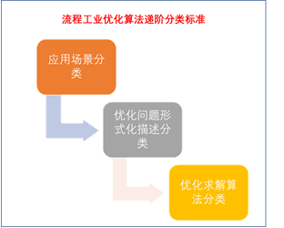

图1 有色金属工业过程优化算法进阶式分类标准体系

3.4.1 应用场景分类

优化算法分类体系中的应用场景维度可根据有色金属工业生产的层级关系再细分为过程数据层、模型层、控制层和运行优化层等多个部分，分类标准如图2。

在不同的层次下，优化问题的目标需求、模型形式、模型粒度、时空复杂度、求解精度和响应速度均有不同，需要设计对应的优化算法。例如，在数据层，针对数据缺失问题，需要设计数据缺失补全优化算法；针对过程数据多重时滞分布问题，需要设计数据时空配准优化算法。



图2 优化算法应用场景分类标准

3.4.2 优化问题形式化描述分类

考虑设计优化算法设计的一般流程：面向有色金属工业生产过程中某一特定优化需求，考虑一系列有关的限制条件（约束），选择一组合适的参数（变量），控制这组参数以使设计指标（目标）达到最优。

其中，面向有色金属工业生产过程中某一特定优化需求对应着“应用场景”维度，剩下的约束、变量、目标分别对应着约束条件、优化变量和目标函数这三个要素。因此，优化问题形式化描述的数学模型可以从图3所示的三个要素维度进行分类。

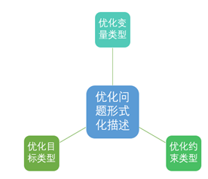

图3 优化问题形式化描述模型分类要素

具体标准如表1-3所示

表1 优化问题变量要素分类标准

|  |  |  |  |  |  |
| --- | --- | --- | --- | --- | --- |
| 优化变量类型 | 变量数值类型 | | | 变量确定型 | |
| 连续型 | 离散型 | 混合型 | 确定性 | 随机性 |
| 优化问题 | 函数优化 | 组合优化 | 混合整数优化 | 确定性优化 | 随机优化 |

表2 优化问题目标要素分类标准

|  |  |  |  |  |  |  |
| --- | --- | --- | --- | --- | --- | --- |
| 目标类型 | 目标函数特性 | | 目标函数数量 | | 目标函数状态 | |
| 线性 | 非线性 | 1 | ＞1 | 静态 | 动态 |
| 优化问题 | 线性优化 | 非线性优化 | 单目标优化 | 多目标优化 | 静态优化 | 动态优化 |

表3 优化问题约束要素分类标准

|  |  |  |  |  |  |  |  |
| --- | --- | --- | --- | --- | --- | --- | --- |
| 约束类型 | 有无约束 | | 约束函数特性 | | 约束式 | | |
| 无 | 有 | 线性 | 非线性 | 等式 | 不等式 | 混合式 |
| 优化问题 | 无约束优化 | 有约束优化 | 线性约束优化 | 非线性约束优化 | 等式约束优化 | 不等式约束优化 | 混合约束优化 |

3.4.3 优化求解算法分类

在确定了应用场景和优化问题形式化描述后，需要设计具体的算法来控制优化变量，使得优化目标达到最优。优化算法的类别有许多种，针对不同的应用场景和优化问题形式化描述要选择不同的的优化算法来进行控制，具体的分类标准如图4和表4所示。



图4 优化求解算法分类标准

表4 优化算法分类示例

|  |  |  |  |  |
| --- | --- | --- | --- | --- |
| 应用场景 | 数据层时空配准 | 鲁棒数据协调 | 优化层乙烯裂解炉炉群物料优化 | … |
| 优化问题描述 | **目标函数**：单目标非线性函数  **优化变量**：整数型滞后量  **约束条件**：工艺机理条件下的不等式约束 | **目标函数**：单目标非线性函数  **优化变量**：连续型过程变量  **约束条件**：能质平衡等式约束和工艺条件下的不等式约束 | **目标函数**：收率、费用、时间等多目标函数  **优化变量**：连续型处理时间、整数型炉群数量、连续型原料分配量等  **约束条件**：2平衡等式约束、整数约束、边界约束 | … |
| 优化求解算法 | 遗传算法 | 状态转移算法 | 粒子群算法 | … |
| 优化算法类别 | 数据层时空配准场景**—>**不等式约束条件下整数型单目标非线性优化**—>**遗传算法 | 数据层鲁棒数据协调场景**—>**混合约束条件下连续型单目标非线性优化**—>**状态转移算法 | 优化层物料配方优化**—>**混合约束条件下混合整数多目标非线性优化**—>**粒子群算法 | … |

3.5 优化算法命名与编码规则

每个优化算法名由应用场景、优化问题形式、优化求解算法三部分标签组成，每一部分标签按照相应的分类标准进行细粒度划分，在上述分类标准体系下，每一个优化算法完整的进阶层级描述为：

应用场景维度(特定任务场景)—>优化问题形式化描述维度(优化变量关键

优化目标关键词.优化约束关键词) —>优化算法维度（算法关键词）

确定算法命名规范后便可以设计相应的编码表，将算法名映射为算法编码，示例如下图所示

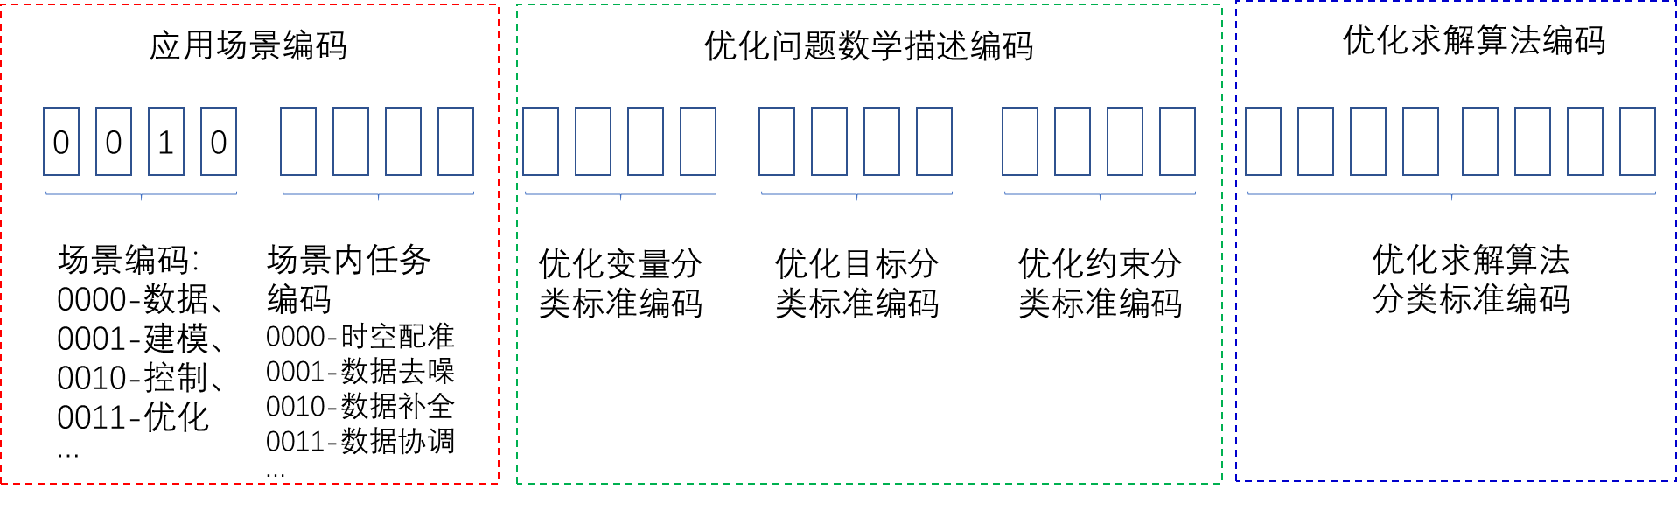

图5 优化算法编码示例

3.6 优化算法封装标准

3.6.1 优化算法架构

优化算法的封装从软件化、通用性、组态化等功能角度进行考虑和设计，将优化算法分解为算法封装外壳和算法封装内核两部分。其中，算法封装内核由算法本体模块和算法标签模块组成，优化算法架构如图6所示。模型封装技术路线如图7所示。

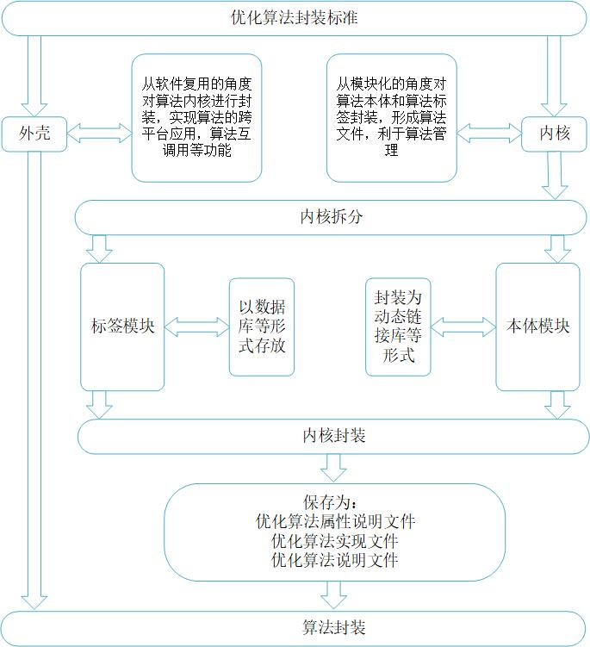

图6 优化算法架构

1. 优化算法本体模块根据算法输入采用一定的算法计算得到优化算法输出，优化算法本体的细节根据需要可以隐藏和封装，算法本体应采用面向对象编程风格编写为函数形式；
2. 优化算法应用场景标签模块则对不同应用场景功能需求下等属性进行描述，为算法管理、互调用、检索提供所需信息；优化求解算法标签主要是针对优化问题形式化数学描述后，根据优化求解精度、时空复杂度、求解速度等要求选择适当的求解算法进行求解。
3. 优化算法封装内核从模块化的角度对优化算法本体、应用场景标签和优化求解算法标签进行封装，对优化算法按照输入输出等标准进行封装，形成优化算法文件，利于优化算法管理，考虑优化算法的知识产权保密问题，算法本体模块可将封装为动态链接库等格式，标签模块可保存为数据库/数据表等形式，一个优化算法对应一个动态链接库文件和二个数据库文件/数据表，其他编程语言均可以调用；
4. 优化算法封装外壳从软件复用的角度对算法封装内核进行封装，实现算法的跨平台应用，算法互调用等功能；

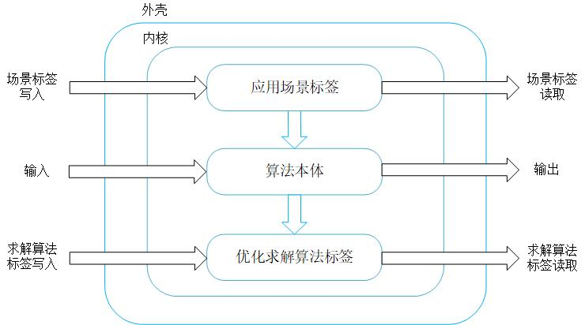

图7 优化算法封装技术路线

3.6.2 优化算法内核开发规范

* 算法要素
* 应用场景标签：优化算法应用场景属性及具体内容
* 算法形式化数学模型：包含优化变量、优化约束和优化目标函数的数学模型
* 求解算法标签：用于求解优化数学问题的特定寻优算法标签

**（1）算法标签模板(数据库等形式存放)：**

|  |  |
| --- | --- |
| 属性 | 内容 |
| 名称 | 数据层.鲁棒数据协调—>连续型优化变量.单目标非线性函数.等式不等式混合约束 —>状态转移算法 |
| 编号 | 0000.0011.0001.0010.0000.0000.0011 |
| 功能描述 | 数据层鲁棒数据协调 |
| 函数名 | function y= data_reconciliation (app_scena, opt_model, solve_algrithm, x, para) |
| 输入接口 | 实时运行数据 |
| 输出接口 | 协调数据值 |
| 函数操作 | 根据过程机理和能质平衡等对过程数据进行协调校正 |
| 开发语言 | matlab |
| 开发者 | 张三 |
| 开发时间 | 2020.05.09 |
| 版本号 | 1.0 |

**（2）优化算法声明与实现模板(封装为动态链接库等形式)：**

// 模型编号：0000.0011.0001.0010.0000.0000.0011

// 功能描述、输入、输出、开发者......

function y= data_reconciliation (app_scena, opt_model, solve_algrithm, x, para)

%% 采用状态转移算法计算校正值

[y]=sta(@opt_model, x, para, initial);

end

3.6.3 优化算法内核封装规范

优化算法内核封装需提供下述三个文件：

1. 文件1：优化算法属性说明文件(数据库文件, xml)

优化算法说明文件对优化算法类别进行描述和定义。

1. 文件2：优化算法实现文件(程序/动态链接库文件)

优化算法实现文件是优化算法功能的实现载体，其宜为程序代码文件或动态链接库等文件。

1. 文件3：优化算法说明文件(txt, html, doc/docx文档)

优化算法功能说明文件对优化算法所实现的功能、相关参数、适用对象和范围以及使用中的注意事项做出详细说明，指导优化算法的使用。优化算法功能说明文件宜采用txt, html, doc/docx文档格式。

## 4标准中涉及专利的情况

本标准不涉及专利问题。

## 5预期达到的社会效益情况

### 5.1 项目的必要性

为贯彻落实国务院《关于深化“互联网+先进制造业”发展工业互联网的指导意见》、《新一代人工智能发展规划》，按照国家《国家智能制造标准体系建设指南》，2020年，国家工信部、发改委、自然资源部联合编制了《有色金属行业智能矿山建设指南（试行）》《有色金属行业智能冶炼工厂建设指南（试行）》《有色金属行业智能加工工厂建设指南（试行）。以进一步推进5G、工业互联网、人工智能等新一代信息通信技术在有色金属行业的集成创新和融合应用，在操作层面为企业开展智能制造提供顶层设计和全面引导。

我国有色金属冶炼多元素资源共生、原料品质波动大、冶炼工艺复杂等特点，在企业已有自动化、信息化建设基础上，推进互联网、大数据、人工智能等前沿技术在有色冶炼工厂的应用，实现物料、设备、能源等制造资源要素的数字化汇集、网格化共享和平台化协同，具备在工厂层面全要素数据可视化在线监控、实时自主联动平衡和优化的能力，建成集全流程自动化产线、综合集成信息管控平台、实时协同优化的智能生产体系、精细化能效管控于一体的清洁环保、优质低耗、安全高效的有色金属智能冶炼工厂，促进企业转型升级、高质量发展。

有色金属生产过程优化运行是实现绿色高效生产的关键技术，也是有色金属行业构建工业互联网平台的关键组成。但企业生产流程长、具有层次化的组织架构，其生产运行优化涉及不同部门、不同工序、不同岗位，相关人员的知识背景和思维方式不同，需要建立规范的体系和交流语言。工业发达国家算法开发起步早，开发过程规范，算法可读性、复用性、交互性强，在流程工业优化算法开发领域已有多年的积累，并将其视为提高流程行业核心竞争力的重要手段。例如，Honeywell公司通过统一的工艺知识系统（PKS）解决了先进过程控制（APC）的众多优化问题，包括单一回路优化到全局优化等方面。通过建立有色金属生产过程优化运行智能算法库开发标准，可以按照统一的规范来设计有色金属生产过程中各种优化问题的优化算法。在标准的统一指导下，不同技术人员开发的优化算法能实现相互调用，实现不同工艺层级、不同功能优化算法的互操作。

### 5.2 项目的可行性

基于统一标准开发的有色金属生产过程优化运行算法，将形成优化算法库。所有加入互联网平台的企业都可以自由的使用算法库中的优化算法。一个企业积累下来的宝贵经验不再只能够指导自己的制造生产，而是能被工业互联网平台上的所有企业应用到实际生产之中，从而提高行业在过程优化运行方面的整体技术水平。同时，互联互通、开放共享的生态环境能够吸引更多的企业主动加入工业互联网平台。企业之间互相分享、互相调用各自开发的优化算法，进行高效的技术交流，有利于推动有色金属工业互联网平台快速发展，形成一个繁荣的生态系统。这对提高生产效率，减少资源浪费，推动有色金属工业的转型升级，实现智能制造有重大意义。

因此，建立有色金属生产过程优化运行智能算法库开发标准，是补齐我国在智能制造标准领域的短板，规范有色金属工业优化算法开发的必要举措，是推动有色金属工业互联网平台发展，提高有色金属工业制造水平，实现智能制造的迫切需要。

### 5.3标准水平分析

本标准的制订，将会弥补国内有色金属行业动态实时优化算法库开发技术规范工作方面的空白，为有色金属冶炼行业发展智能化生产工艺提供有效帮助，为我国在有色金属冶炼领域智能制造水平提升提供强有力支撑。

综上分析，本标准对于有色金属冶炼事业发展具有重要意义，标准水平达到了国内先进水平。

## 6与有关的现行法律、法规、和强制性国家标准的关系

本标准的制定过程、技术指标的选定、检验项目的设置符合现行法律、法规和强制性国家标准的规定。与本行业现有的其它标准协调配套，没有冲突。

## 7重大分歧意见的处理过程和依据

无。

## 8标准作为推荐性标准的建议

本标准是新制定标准，是根据国内具有代表性的有色金属冶炼企业单位和研究院所的标准指标制定的，从各项指标看，标准内规定的各项指标能够有效促进有色金属冶炼企业技术水平的提升，利于推广应用。本标准建议作为推荐性团体标准。

## 9贯彻标准的要求和措施建议，包括（组织实施、技术实施、过渡办法）

无。

## 10废止现有有关标准的建议

本标准是全新制订，不需要废止任何现行标准。

## 11其他应予以说明的事项

无。

《有色金属行业动态实时优化算法库开发技术规范》编制组

2023年10月